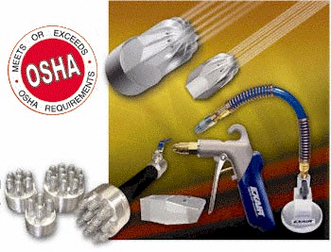 | Hubice a trysky  Air Nozzles and Jets
 | Snížení hluku a nákladů na ofukování.  Udělení ceny pro Super Air Nozzles je nejlepším důkazem!
  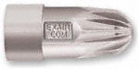
  

Co to jsou vzduchové hubice a trysky?  Jednoduché řešení nadměrné spotřeby vzduchu a vysoké úrovně hluku při ofukování. Hubice a trysky produkují proud až 25x větší než je spotřebovaný tlakový vzduch, použitý jako zdroj síly.  Proč vzduchové hubice a trysky?  Úspora vzduchu, v porovnání s otevřenou trubkou používanou pro ofuk, může být až 80%. Méně vzduchu znamená nižší hluk. Typické snížení hluku je o 10 dBA. Všechny hubice a trysky odpovídají US předpisům OSHA. |  | 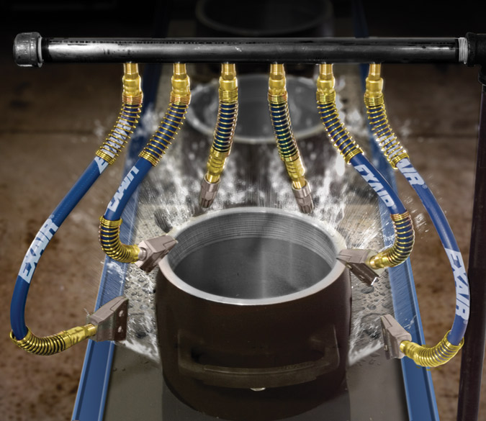
 |  | Flexibilní hadice jsou ideální pro časté změny poloh trysek
Použití Výhody
 | Čištění výrobků |  | Snížení nákladů na tlakový vzduch |  | 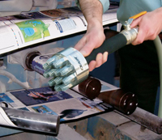
 | Odstranění částic |  | Snížení hluku v průměru o 10 dBA
 | Sušení výrobků |  | Zlepšení účinků ofuku
 | Ofukování kapalin |  | Kompaktní
 | Chlazení částí |  | Odpovídá US protihlukovým předpisům
 | Doprava materiálu |  | Odpovídá US bezpečnostním předpisům
 | Posun výrobků |  | Zvyšuje produktivitu
 | Doprava vláken |  |  |  | Model 1213-12 Super Blast Safety Air Gun ofukuje papírový prach z potiskovaného pásu
 | Výpomoc vzduchem

Porovnání hubic a trysek (Air Nozzles, trysek)
Model | Materiál | Popis | Vstup | Spotřeba  při (5.5 Bar) |  | Síla |  | Üroveň hluku  dBA
 |  |  |  | SCFM | SLPM | Unce | Gramy | Üroveň hluku  dBA
1001 | Mosaz | Safety Air Nozzle | 1/8 NPTF | 10 | 283 | 9* | 255 | 78
1102 | Slitina Zn/Al | Mini Super Air Nozzle | 1/8 NPTF | 10 | 283 | 9* | 255 | 71
1102SS | Nerezová ocel | Mini Super Air Nozzle | 1/8 NPTF | 10 | 283 | 9* | 255 | 71
1103 | Slitina Zn/Al | Mini Super Air Nozzle | 1/8 NPTM | 10 | 283 | 9* | 255 | 71
1103SS | Nerezová ocel | Mini Super Air Nozzle | 1/8 NPTM | 10 | 283 | 9* | 255 | 71
6010 | Mosaz | High Flow Air Jet | 1/8 NPTM | 11 | 311 | 7+ | 200 | 78
1010SS | Nerezová ocel | Micro Air Nozzle | 1/8 NPTM | 13 | 368 | 12* | 340 | 79
1009 | Hliník | Adjustable Air Nozzle | 1/8 NPTM | 13 | 368 | 12** | 340 | 79
1009SS | Nerezová ocel | Adjustable Air Nozzle | 1/8 NPTM | 13 | 368 | 12** | 340 | 79
1100 | Slitina Zn/Al | Super Air Nozzle | 1/4 NPTF | 14 | 396 | 13* | 368 | 74
1100SS | Nerezová ocel | Super Air Nozzle | 1/4 NPTF | 14 | 396 | 13* | 368 | 74
1101 | Slitina Zn/Al | Super Air Nozzle | 1/4 NPTM | 14 | 396 | 13* | 368 | 74
1101SS | Nerezová ocel | Super Air Nozzle | 1/4 NPTM | 14 | 396 | 13* | 368 | 74
1100-PEEK | PEEK (Plast) | Super Air Nozzle | 1/4 NPTF | 14 | 396 | 13* | 368 | 74
1002 | Mosaz | Safety Air Nozzle | 1/4 NPTF | 17 | 481 | 16* | 453 | 80
1002SS | Nerezová ocel | Safety Air Nozzle | 1/4 NPTF | 17 | 481 | 16* | 453 | 80
1003 | Mosaz | Safety Air Nozzle | 3/8 NPTF | 18 | 509 | 18* | 510 | 83
6019 | Mosaz | Adjustable Air Jet | 1/8 NPTM | 18 | 509 | 16*** | 453 | 83
6013 | Mosaz | High Velocity Air Jet | 1/8 NPTM | 22 | 622 | 20++ | 567 | 82
1122 | Slitina Zn/Al | 2" Super Air Nozzle | 1/4 NPTF | 22 | 622 | 22++ | 624 | 77
1122SS | Nerezová ocel | 2" Super Air Nozzle | 1/4 NPTF | 22 | 622 | 22++ | 624 | 77
HP1002 | Mosaz | High Power Safety Air Nozzle | 1/4 NPTF | 32 | 906 | 28* | 792 | 87
HP1002SS | Nerezová ocel | High Power Safety Air Nozzle | 1/4 NPTF | 32 | 906 | 28* | 792 | 87
1104 | Slitina Zn/Al | Super Air Nozzle | 3/8 NPTF | 35 | 991 | 30* | 850 | 82
1104SS | Nerezová ocel | Super Air Nozzle | 3/8 NPTF | 35 | 991 | 30* | 850 | 82
1105 | Slitina Zn/Al | Super Air Nozzle | 3/8 NPTM | 35 | 991 | 30* | 850 | 82
1105SS | Nerezová ocel | Super Air Nozzle | 3/8 NPTM | 35 | 991 | 30* | 850 | 82
1111-4 | Slitina Zn/Al | Super Air Nozzle Cluster | 3/8 NPTF | 56 | 1585 | 3.2 lbs* | 1451 | 82
1106 | Slitina Zn/Al | Super Air Nozzle | 1/2 NPTF | 60 | 1699 | 3.3 lbs* | 1497 | 87
1106SS | Nerezová ocel | Super Air Nozzle | 1/2 NPTF | 60 | 1699 | 3.3 lbs* | 1497 | 87
1107 | Slitina Zn/Al | Super Air Nozzle | 1/2 NPTM | 60 | 1699 | 3.3 lbs* | 1497 | 87
1107SS | Nerezová ocel | Super Air Nozzle | 1/2 NPTM | 60 | 1699 | 3.3 lbs* | 1497 | 87
1111-7 | Slitina Zn/Al | Super Air Nozzle Cluster | 1/2 NPTF | 98 | 2773 | 5.7 lbs* | 2585 | 85
1111-12 | Slitina Zn/Al | Super Air Nozzle Cluster | 1 NPTF | 168 | 4754 | 9.8 lbs* | 4445 | 89
* Síla měřena ve vzdálenosti 12" (305mm) od cíle
** Síla měřena ve vzdálenosti 12" (305mm) od cíle s výrobním nastavením 0,20mm
*** Síla měřena ve vzdálenosti 12" (305mm) od cíle s nastavením 0,15mm
Úroveň hluku měřena ve vzdálenosti 3' (914mm)
Všechna měření při 5.5 bar
+Síla měřena ve vzdálenosti 12" (305mm) od cíle s .006" (.15mm) vymezovací podložkou
++Síla měřena ve vzdálenosti 12" (305mm) od cíle s .015" (.38mm) vymezovací podložkou

